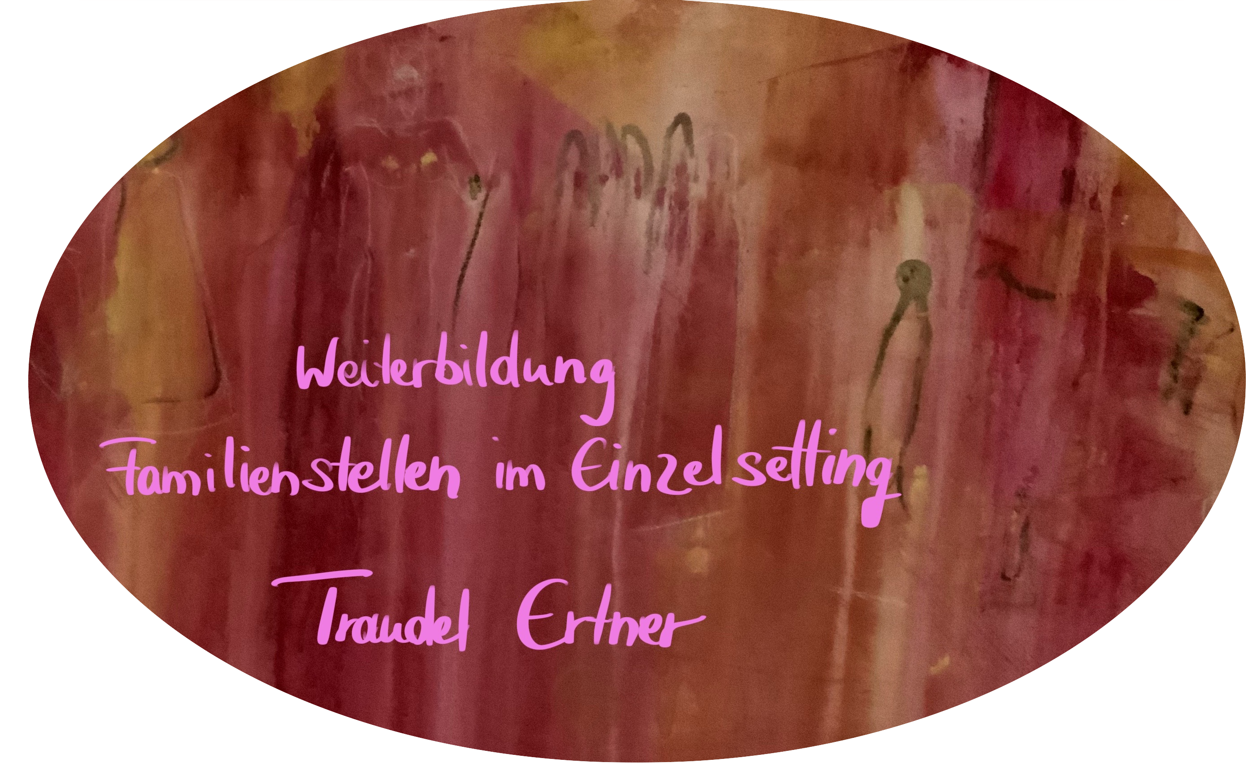


Familienstellen ist eine phänomenologische Therapie, im Gegensatz zur wissenschaftlichen, d.h. sie basiert nur auf Erfahrung. Dadurch bleibt sie lebendig und beweglich.
Grundannahme ist, dass wir auf unbewusster Ebene alle liebend miteinander verbunden sind und jeder in dieser Ordnung seinen Platz hat.
Wenn sich die Liebe nicht dieser Ordnung unterwirft, muss ein Ausgleich geschaffen werden.

Therapeutische Aufstellungsarbeit ist in Seminarform und in Einzelarbeit möglich.
Es können nicht nur Familienmitglieder, sondern auch abstrakte Elemente, Körpersymptome, Gefühle, Ziele oder Anderes aufgestellt werden.

In dieser Weiterbildung werden systemische Familien- bzw. Organisationsaufstellungen und die Grundlagen der Aufstellungsarbeit mit Figuren oder anderen Platzhaltern vermittelt, so dass diese Therapieform in der Einzelsitzung oder als Coaching angewandt werden kann.

Einführungsseminar: Samstag, den 08.06.2024, von 10:00 bis ca. 14:00 Uhr
Kosten: € 50,00

Weiterbildung:
Termine:
Samstag, 31.08.2024 10:00 - 18:00 Uhr
Samstag, 28.09.2024 10:00 - 18:00 Uhr
Samstag, 26.10.2024 10:00 - 18:00 Uhr
Samstag, 23.11.2024 10:00 - 18:00 Uhr
8 weitere Termine und das Abschlusswochenende in 2025 werden noch bekannt gegeben
Kosten 12 x € 100,00 zzgl. Abschlusswochenende € 50,00.

Für Fragen und Anmeldung für das Einführungsseminar bitte Email Traudel@Ertner.eu oder telefonisch 06078-911593

